Wallfahrtskirche Violau
Unser erstes Zeil ist die Wallfahrtskirche St. Michael in Violau in der wir gemeinsam einen Gottesdienst feiern werden.

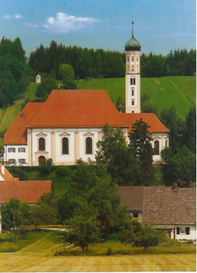
Auf ca. halber Strecke nach Augsburg gelegen,liegt die Gemeinde Violau„von Veilchenau abgeleitet“ im Tal des Hinterbachs.
Auf einer Seite des Tales erhebt sich am Hang die Wallfahrtskirche
St. Michael.
Seit 1466 ist eine Marien-Wallfahrt nach Violau verbürgt.
Die Pfarr- und Wallfahrtskirche aus dem Jahre 1620 zählt zu den künstlerisch sehr bedeutsamen Bauten im Raum Augsburg.
Bei Ausgrabungen im Jahr 1936 stieß man auf die Überreste einer dreischiffigen, romanischen Säulenbasilika aus der ersten Hälfte des 12. Jahrhunderts.
Die erste große Wallfahrt fand 1555 statt. Damals kamen 700 Pilger aus Augsburg nach Violau, umVerschonung vor der Pest zu erbitten.

Mein Vater erzählte oft, dass die “Alten“ und damit meinte er wohl eine oder zwei Generationen vor ihm, wohl zu Fuß, quer übers Donaumoos, auf kleinen Wallfahrtswegen nach Violau wallfahrteten und dort übernachteten. Dann am nächsten Tag den Wallfahrtsgottesdienst mitfeierten und so, sicher an Leib und Seele gestärkt, wieder zu Fuß den Rückweg antraten. (Anmerkung Johannes Steck)

Augsburger Puppenkiste
Lassen Sie sich bei einem Rundgang durchs Museum der Augsburger Puppenkiste zurückversetzten in Ihre Kindheitstage.
Begegnen sie dort vielen bekannten Figuren, Gesichtern und Geschichten.

1943 gründeten Walter Oehmichen, seine Frau Rose Oehmichen und ihre Töchter Hannelore und Ulla ein eigenes kleines Marionettentheater: den „Puppenschrein“. Nach der Zerstörung im 2. Weltkrieg (alle Puppen blieben glücklicherweise erhalten) gelang es der Familie Oehmichen schließlich,allen Widrigkeiten der Nachkriegszeit zum Trotz, unter dem Namen Augsburger Puppenkiste ihr Marionettentheater mit dem Stück „Der gestiefelte Kater“wieder zu eröffnen.
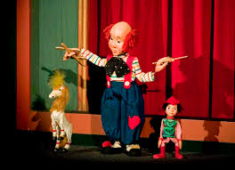
Zunächst schnitzte Walter Oehmichen die Marionetten, übergab diese wichtige Aufgabe aber bald an seine Tochter Hannelore. Unter ihren talentierten Händen entstanden all die berühmten „Stars an Fäden“. Ihre erste Figur schnitzte Hannelore bereits im Alter von nur 13 Jahren, noch heimlich, weil sie das scharfe Schnitzmesser eigentlich nicht hätte benutzen dürfen. Ihre erste bekannte Figur war der kleine Prinz. Oehmichens Frau Rose kleidete die Puppen ein und übernahm als Sprecherin viele Mutter- und Großmutterrolle.

